**TUTORIAL MEMBUAT WEBSITE SEDERHANA DENGAN HTML DAN CSS**

**Nama: Muhammad Zaid Alfatih**

**Kelas: D3SI-47-03**

**Mata Kuliah: Arsitektur dan Jaringan Komputer**

Sebelum memulai membuat *website,* silahkan siapkan *code editor* VS Code atau sejenisnya dan *browser*.

1. Siapkan VS Code dan *safari*

**Gambar. 1 VS Code dan *safari***

1. Buat file baru bernama index.html di VS Code

**Gambar. 2 Membuat File HTML**

1. Buat elemen HTML awal pada file tersebut seperti pada gambar di bawah ini

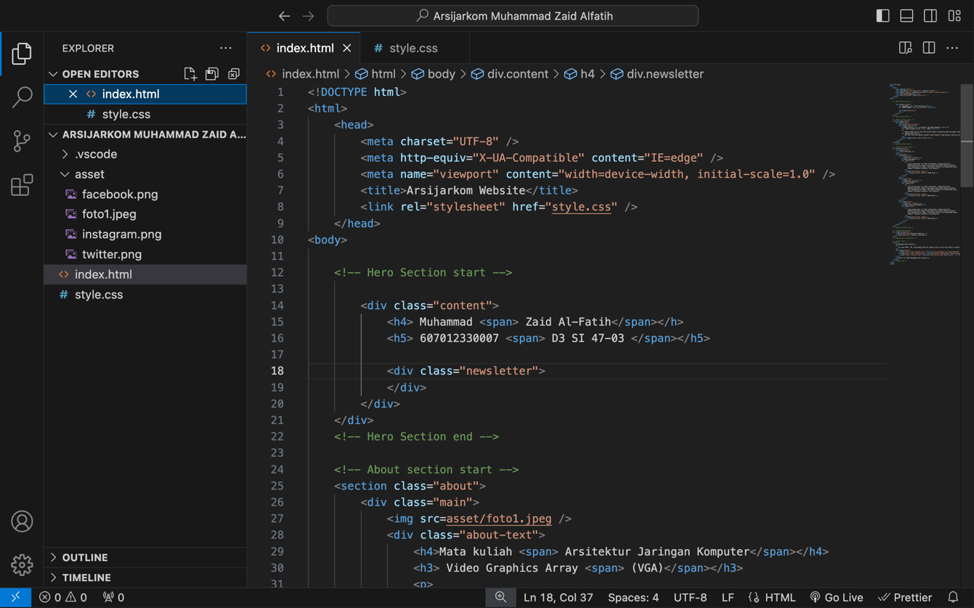

**Gambar. 3 Elemen Dasar HTML**

1. Buat nama NIM dengan menggunakan elemen <h4> dan <h5>, kemudian atur CSS dari elemen tersebut dengan meletakkan teksnya di tengah

**Gambar. 4 Elemen HTML Membuat nama dan NIM Dalam Website**

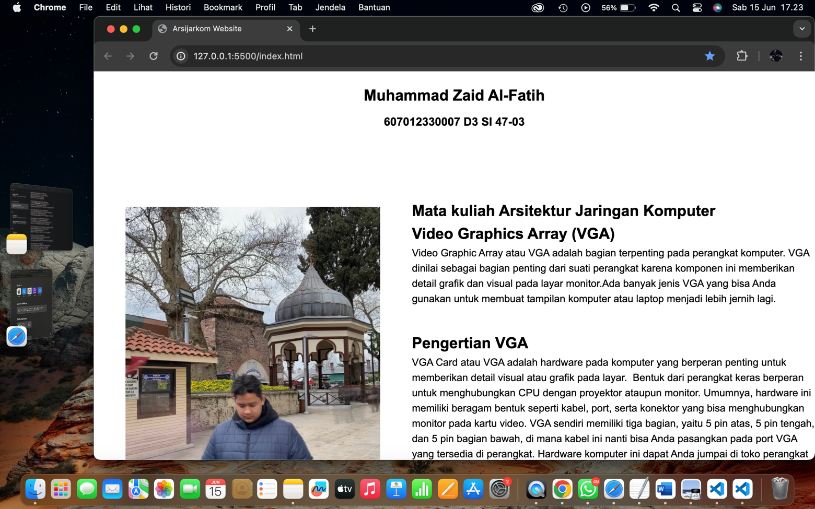 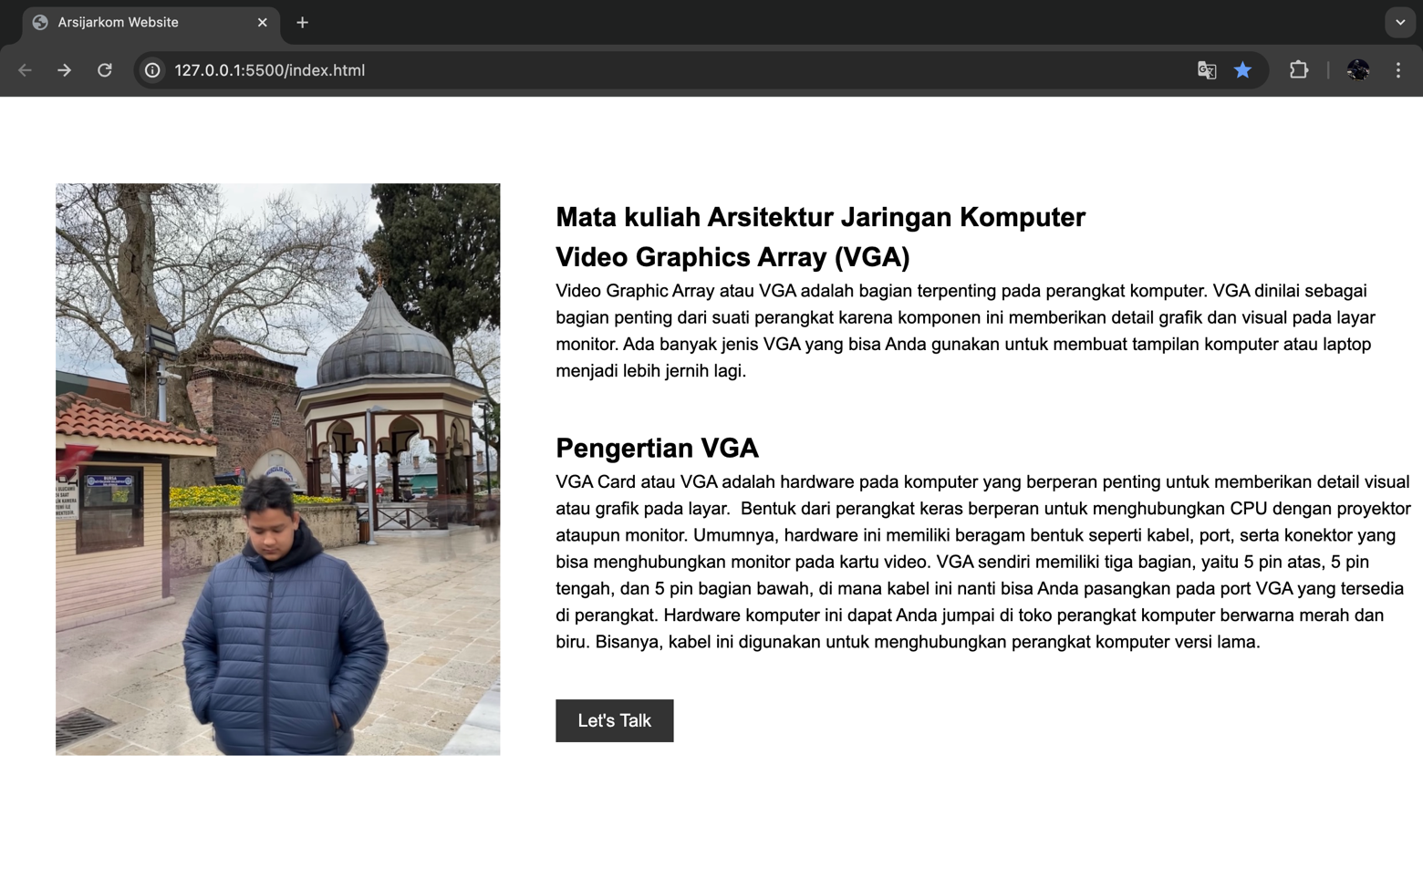

**Gambar. 5 Hasil dari kodingan Elemen HTML dari Gambar 4**

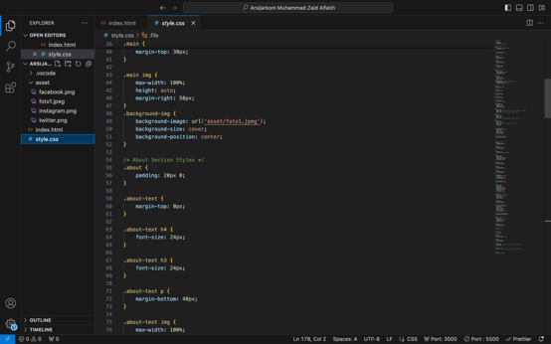

**Gambar. 7 Elemen CSS Untuk Isi Profil**

1. Setelah membuat isi profil, selanjutnya buat isi materi dari *website* tersebut dengan elemen HTML dan CSS seperti pada gambar di bawah berikut

**Gambar. 9 Isi Elemen HTML Dari Isi Materi**

**Gambar. 15 Elemen CSS Dari Materi Website**

**Gambar. 16 Hasil Elemen HTML dan CSS Dari Membuat Isi Materi**

1. Buat elemen HTML dan CSS untuk menyimpan link tutorial *hosting website* dan isi *website* seperti pada gambar di bawah berikut.

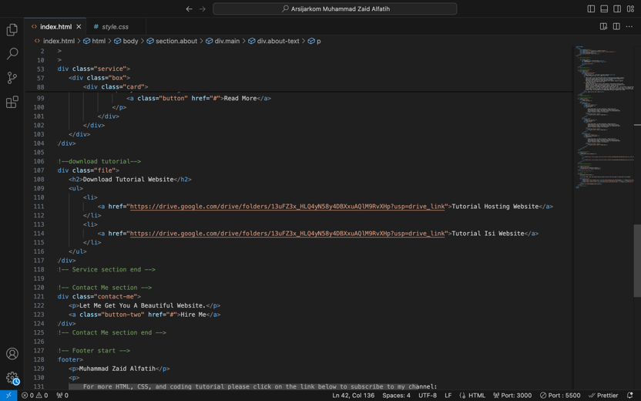

**Gambar. 19 Elemen HTML Untuk Membuat Isi Link Tutorial Membuat Website**

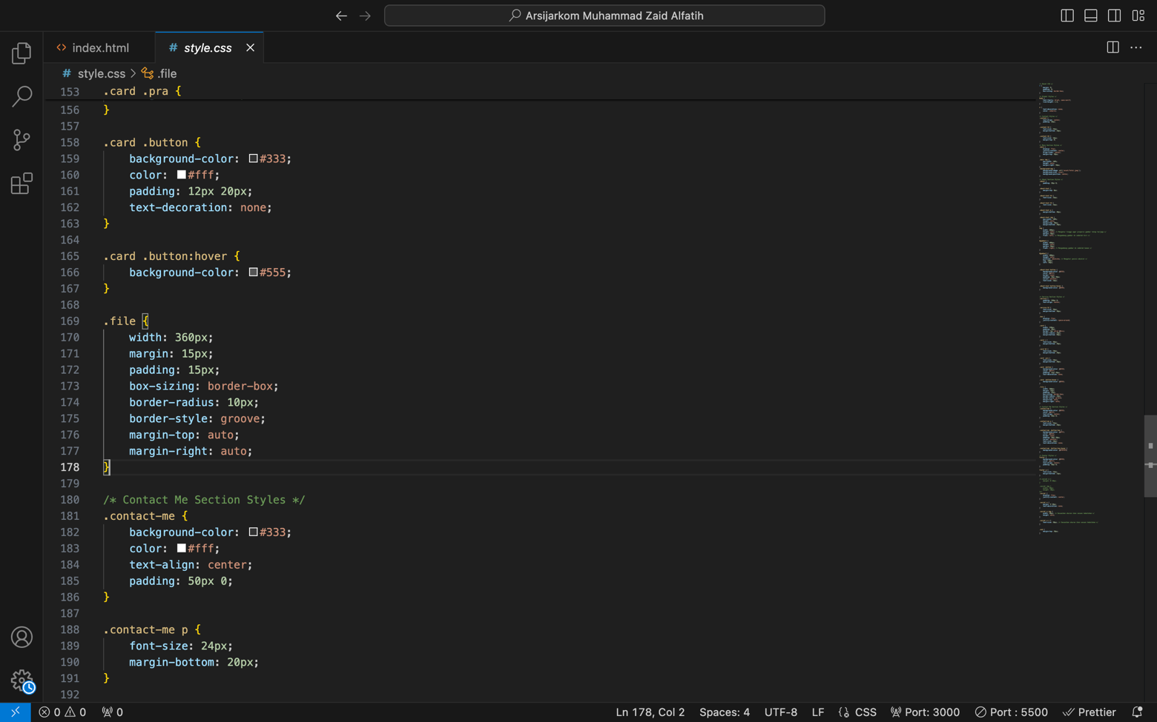

**Gambar. 20 Elemen CSS Untuk Membuat Isi Link Tutorial Membuat Website**

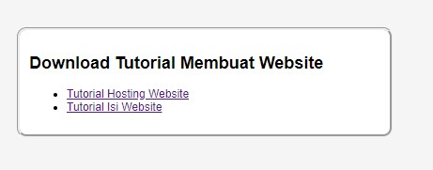

**Gambar. 21 Hasil Dari Elemen HTML dan CSS Untuk Isi Link Tutorial Membuat Website**

1. Buat elemen akhir logo facebook instagram,twitter

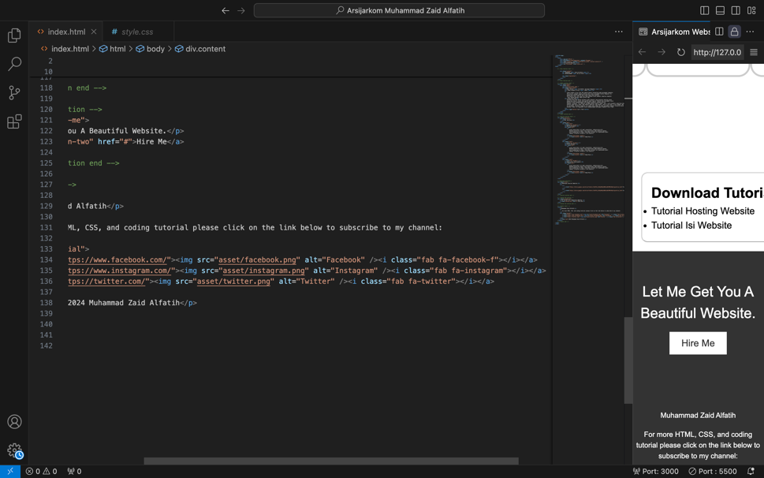

**Gambar. 19 Elemen HTML Untuk Membuat logo sosial media**

1. Elemen css untuk logo instragram,facebook dan twitter.

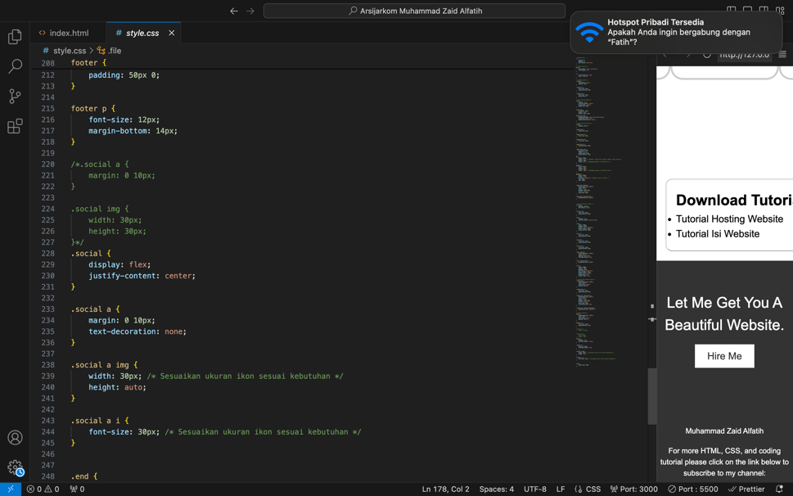

**Gambar. 22 Elemen CSS Untuk Membuat logo sosial media**

1. Tampilan sosial media.

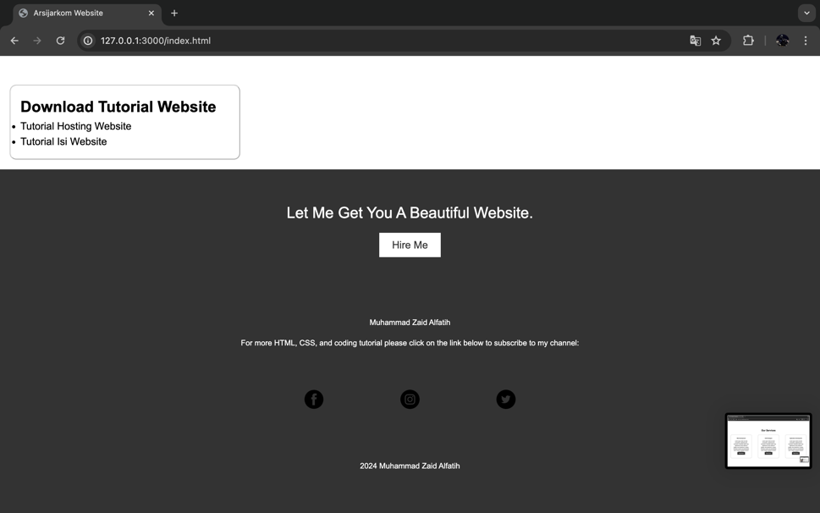

**Gambar. 21 Hasil Dari Elemen HTML dan CSS Untuk logo sosial media**

1. Hasil akhir dari *website* tersebut adalah sebagai berikut

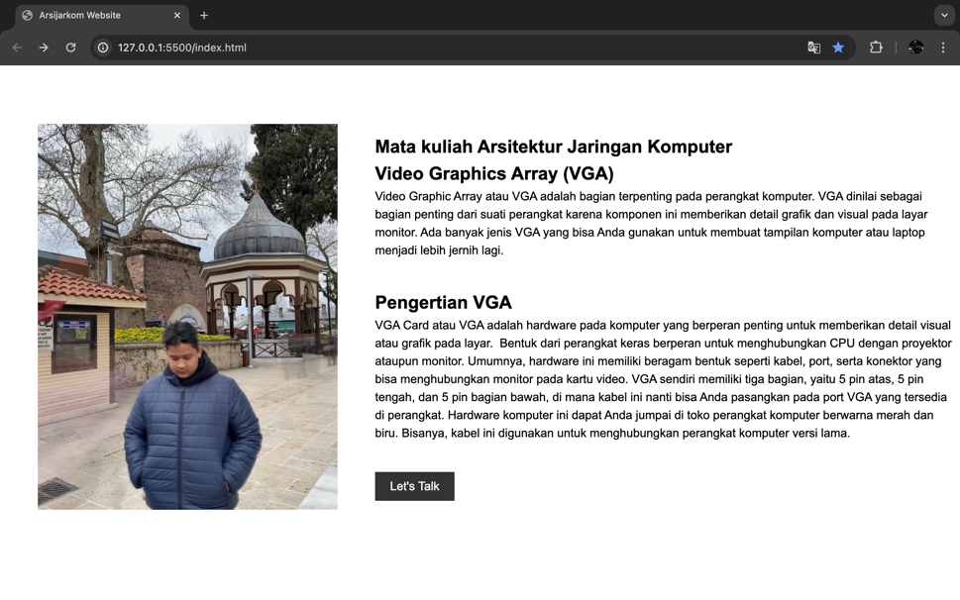

**Gambar. 27 Hasil Akhir Dari Membuat Website Sederhana Dengan HTML dan CSS**

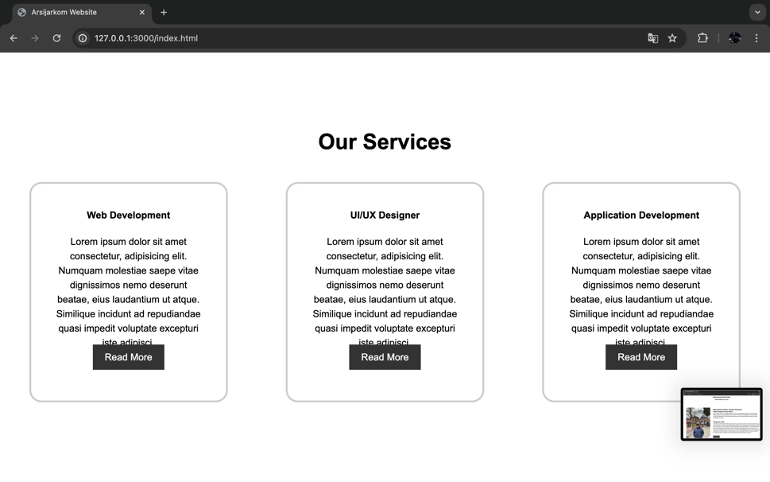

**Gambar. 28 Hasil Akhir Dari Membuat Website Sederhana Dengan HTML dan CSS**



**Gambar. 29 Hasil Akhir Dari Membuat Website Sederhana Dengan HTML dan CSS**